**UNIVERSITAS INDRAPRASTA PGRI**

**TUGAS 1 PRAKTIKUM SISTEM BASIS DATA**



**NAMA : DEDI IBRAHIM**

**NPM : 201843579086**

**Jl. Nangka Raya No.58 C, RT.5/RW.5, Tj. Bar., Kec. Jagakarsa, Kota Jakarta Selatan, Daerah Khusus Ibukota Jakarta 12530**

1. Membuat Database Tugas1

***Create database Tugas1;***

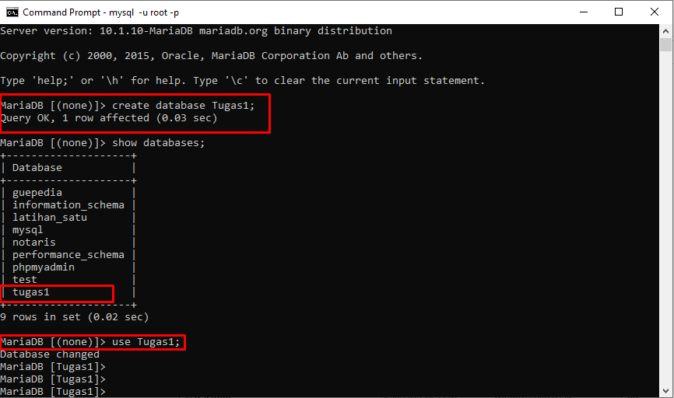

1. Aktifkan database

***Use Tugas1;***



1. Membuat 3 Buah table

***CREATE TABLE Mahasiswa (***

***NPM VARCHAR(30) PRIMARY KEY,***

***Nama VARCHAR(30) NOT NULL,***

***Alamat VARCHAR(30) NOT NULL***

***);***

***CREATE TABLE Matakuliah (***

***KD_MK VARCHAR(30) PRIMARY KEY,***

***Nama_MK VARCHAR(30) NOT NULL,***

***SKS VARCHAR(30) NOT NULL***

***);***

***CREATE TABLE Nilai (***

***NPM VARCHAR(30) PRIMARY KEY,***

***KD_MK VARCHAR(30) NOT NULL,***

***UTS VARCHAR(30) NOT NULL,***

***UAS VARCHAR(30) NOT NULL***

***);***

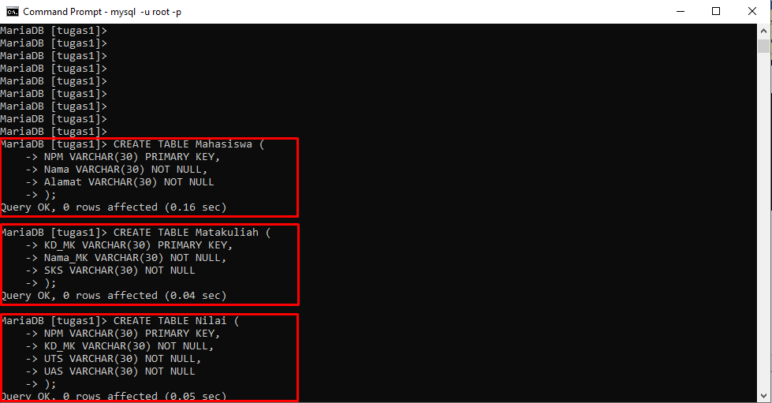

1. Tampilkan seluruh database

**Show databases;**

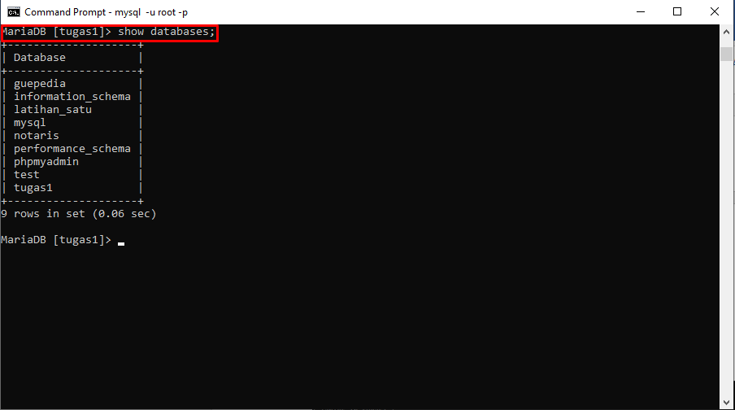

1. Tampilkan seluruh table

***Show tables;***

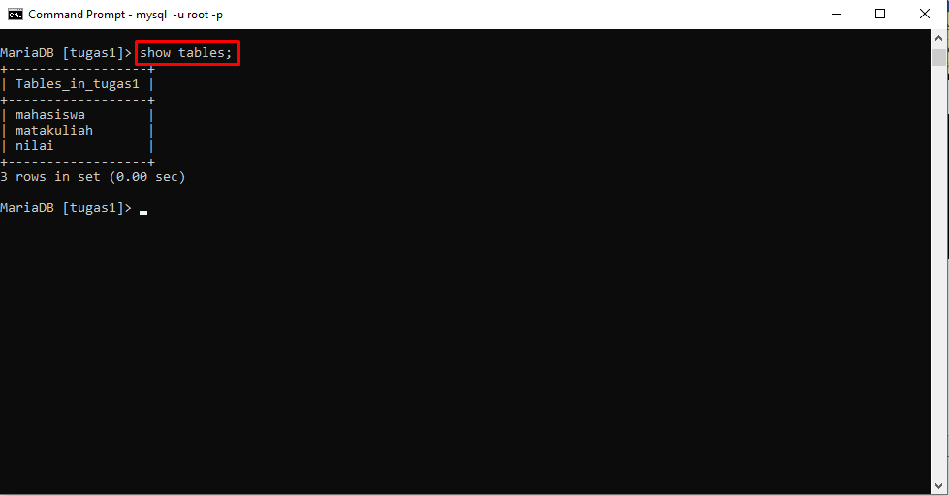

1. Tampilkan struktur tabel Matakuliah

***DESCRIBE Matakuliah;***

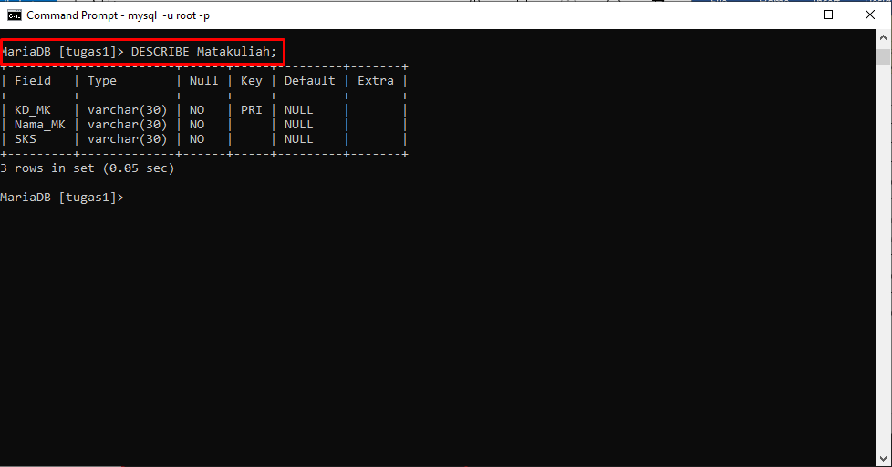

1. Hapus tabel Matakuliah

***DROP TABLE Matakuliah;***

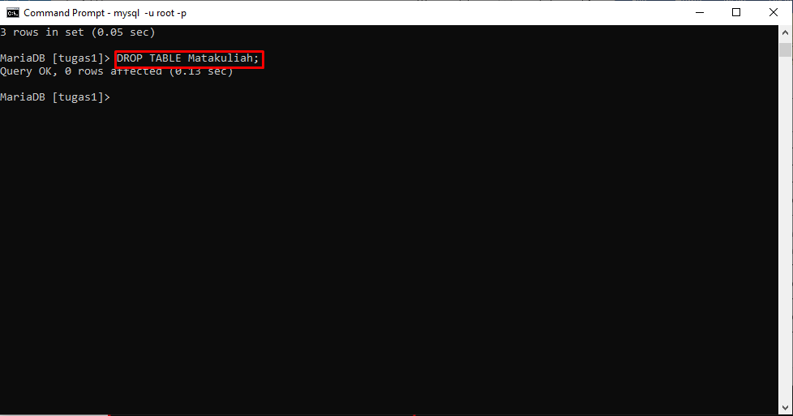

1. Buat tabel Matakuliah

***CREATE TABLE Matakuliah (***

***KD_MK VARCHAR(30) PRIMARY KEY,***

***Nama_MK VARCHAR(30) NOT NULL,***

***SKS VARCHAR(30) NOT NULL***

***);***

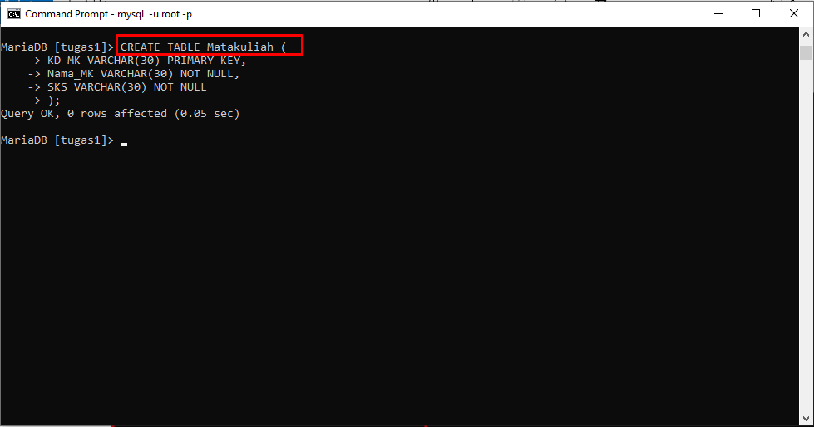

1. Ganti tabel Matakuliah dengan MT_Kuliah

***ALTER TABLE Matakuliah RENAME MT_Kuliah;***

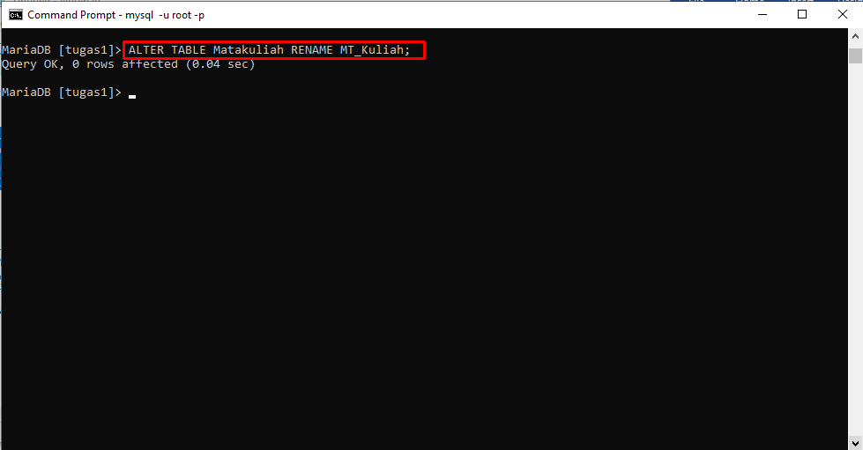

1. Ganti nama field Nama_MK dengan NM_MK dan panjang field 30

***ALTER TABLE MT_kuliah CHANGE Nama_MK NM_MK VARCHAR(30);***

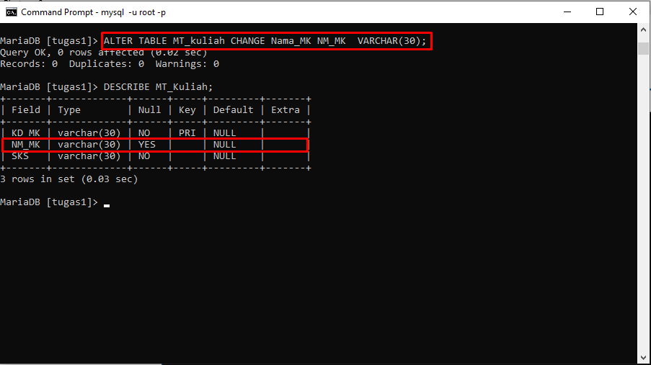

1. Tambahkan kolom Tgl_lahir pada tabel Mahasiswa

***ALTER TABLE Mahasiswa ADD Column TgL_lahir VARCHAR(30);***

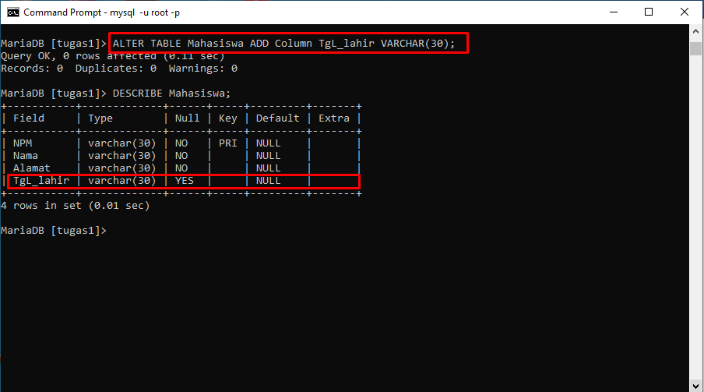

1. Hapus kolom Tgl_lahir

***ALTER TABLE Mahasiswa DROP Tgl_lahir;***

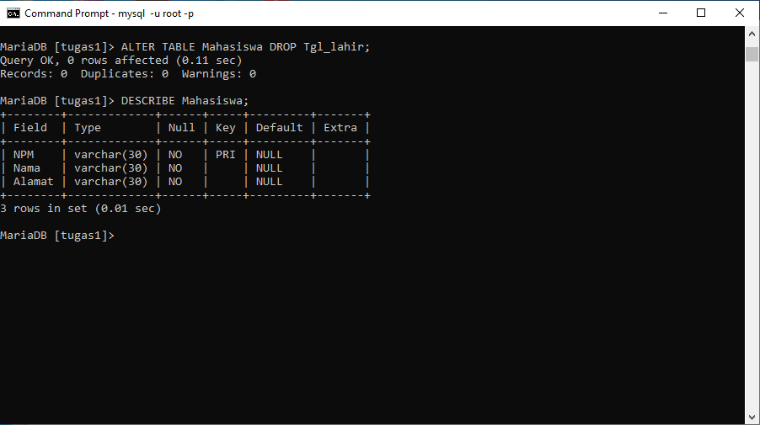

1. Tambahkan kolom Tgl_Lahir pada tabel Mahasiswa pada awal field

**ALTER TABLE Mahasiswa ADD Column TgL_lahir FIRST VARCHAR(30);**

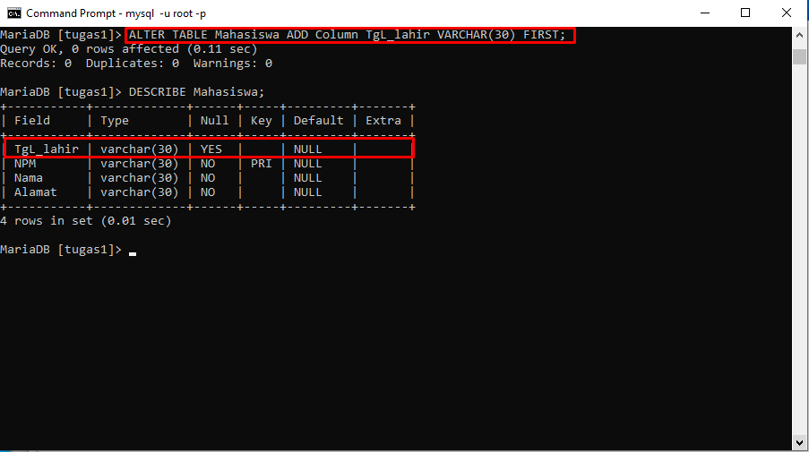

1. Hapus kolom Tgl_Lahir

***ALTER TABLE Mahasiswa DROP Tgl_lahir;***

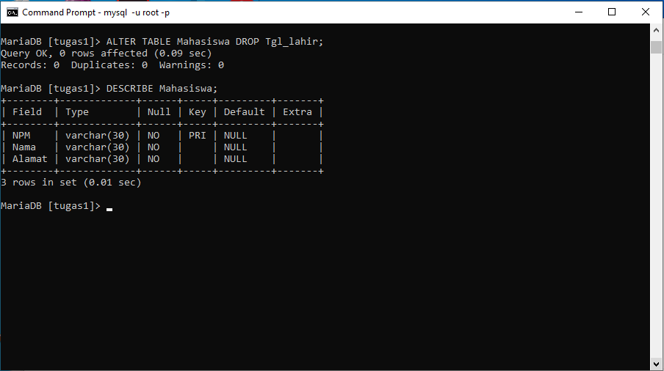

1. Tambahkan kolom Tgl_Lahir pada tabel Mahasiswa setelah kolom nama

***ALTER TABLE Mahasiswa ADD Column TgL_lahir VARCHAR(30) AFTER NAMA;***

